网路管理模块设计思路
机制和策略：
机制是框架，策略内容。
机制是接口，策略是实现。
机制是元素，策略是构建。
机制是做什么，策略是如何做。
机制是长期的灵活的，策略是短期的固定的。

网络管理机制
以下是参考PSIA规范所述制定的网络管理模块接口规范。
1、网络接口
网络接口属于硬件资源，不能动态创建和销毁。描述全局的信息，同一个设备中所有的网络接口构成一个数组。
（1）数据结构
参考PSIA规范所述，目前设计的网络接口含如下信息：
NetworkInterface_t networkInterfaces[NETWORKINTERFACE_COUNT];

typedef struct tagNetworkInterface
{
char id[NETINTERFACEID_LEN];
IPAddress_t ip;
Wifi_t wifi;
IPFilter_t ipfilter;
} NetworkInterface_t;

描述：
id：用来唯一标识网络接口。
ip: 用来指明借助当前网络接口的IP地址。
wifi（可选）：无线网络（wifi）相关信息。
ipfilter（可选）：ip过滤。
这些信息中，id和ip是必须信息，wifi和ipfilter是可选，将来可能会有其它信息的补充。
其它相关信息具体描述参见后面。
（2）操作
get：获取全部网络接口或者指定网络接口的信息。
set：设置指定网络接口的信息，并返回设置状态。

2、IP地址
IP地址是IP层通信所需，由于它不需要关心网络接口过多的信息所以将它单独定义为一个结构。
（1）数据结构
typedef struct tagIPAddress
{
char ipVersion[IPVERSION_LEN];
char addressingType[ADDRESSTYPE_LEN];
char ipAddress[IPADRRESS_LEN];
char subnetMask[IPADDRESS_LEN];
char ipV6Address[IPV6ADRRESS_LEN];
char bitMask[IPV6ADRRESS_LEN];
DefaultGateway_t gateway;
DNS_t primaryDns
DNS_t secondaryDns;
} IPAddress_t;

描述：
ipVersion：表示使用的ip地址版本号，目前可能取值有：”ipv4”、”ipv6”、”dual”，其中“dual”表示同时使用ipv4和ipv6。
addressingType：表示获取ip地址的方法，目前可能取值有：”static”、”dynamic”。当其值为”static”的时候，当前设备属于一个DHCP客户端，后面其它的域不用提供。
ipAddress：ipv4格式的地址。
subnetMask：ipv4格式子网掩码，格式“xxx.xxx.xxx.xxx”。
ipV6Address：ipv6格式地址。
bitMask：ipv6掩码，格式”xxxx:xxxx:xxxx:xxxx:xxxx:xxxx:xxxx:xxxx”，使用CIDR表示方法。
gateway：网关信息（可选）。
primaryDns,secondaryDns：dns服务器信息（可选）。

其它信息：
DNS_t和DefaultGateway_t的结构定义如下：
struct tagDefaultGateway
{
char ipAddress[IPADRRESS_LEN];
char ipV6Address[IPV6ADRRESS_LEN];
}DefaultGateway_t;

struct tagDNS
{
char ipAddress[IPADRRESS_LEN];
char ipV6Address[IPV6ADRRESS_LEN];
}DNS_t;
网关和DNS相应ipv4和ipv6也有两个版本。

（2）操作
get：获取当前ip地址信息。
set：设置当前ip地址，并返回设置状态。

3、Wifi
Wifi是描述wifi相关信息，此处处于IP层以下，所以将它定义为一个独立的结构。
（1）数据结构
typedef struct tagWifi
{
int enabled;
char wirelessNetworkMode[WIRELESSMODE_LEN];
char channel[WIRELESSCHANNEL_LEN];
char ssid[WIRELESSSSID_LEN];
int wmmEnabled;
WirelessSecurity_t wirelessSecurity;
} Wifi_t;
描述：
enabled：表示wifi功能是否启用。
wirelessNetworkMode（可选）：表示处于的组网模式，目前可能取值为”infrastructure”表示基础类网络，”adhoc”表示adhoc网络。
channel（可选）：表示连接wifi使用的通信channel，支持1-14,和”auto”，具体需参照802.11对每个区域可用channle的授权。
ssid（可选）：表示连接的wifi网络id。
wmmEnabled（可选）：是否启用无线多媒体功能，启用则可根据数据类型进行优先级排序。
wirelessSecurity（可选）：表示wifi网络的安全信息。包括WPA和WEP两种类型，详述见后面WirelessSecurity_t的描述。

其它信息：
对WirelessSecurity_t的结构定义：
struct tagWirelessSecurity
{
char securityMode[WIRELESSSECURITYMODE_LEN];
WEP_t wep;
WPA_t wpa;
}WirelessSecurity_t;

WEP_t和WPA_t的结构定义：
struct tagWEP
{
char authenticationType[WEPAUTHTYPE_LEN];
int keyIndex;
int keyLength;
int encryptionList[WEPKEYLIST_LEN];
}WEP_t;

struct tagWPA
{
char algorithm[WPAALGORITHM_LEN];
char sharedKey[WPAKEY_LEN];
}WPA_t;
对于 WirelessSecurity_t，
securityMode目前可能取值为”WPA”，”WPA2-persional”，”WEP”，将来可能支持”WPA-enterprise”，”WPA2-enterprise”等。其中取”WEP”时需提供”WEP_t wep;”的信息，”WPA”和”WPA2-persional”需要”WPA_t wpa;”相关信息。
对于WEP_t，
authenticationType可能取值为”open,shared,auto”。”open”方式表示wep密钥仅做加密，用户密钥不对也能上线不过传输的数据会因此被丢弃；”shared”表示wep密钥作为wep的认证方式，用户密钥不对就不能通过认证；”auto”是自动选择。
keyIndex表示选取加密密码列表中的第几个作为连接时使用的密码。
keyLength表示生成的加密密码列表中的每一个密码的长度（一般只有64位对应10个16进制数字或5个ascii码字符、128位对应26个16进制数字或13个ascii码字符 ）。
encryptionList即生成的加密密码列表。
对于WPA_t，
algorithm可能取值为”TKIP”，”AES”，”TKIP/AES”，表示加密方式。
sharedKey是预先设置的共享密码，加密之时使用。

（2）操作
get：获取wifi相关的信息。
set：设置特定wifi信息并返回设置状态。

4、IPFilter
IPFilter用于对IP过滤访问的相关设置。
（1）数据结构
typedef struct IPFilter
{
int enabled;
char permissionType[IPFILTERPERSSION_LEN];
IPFilterAddress_t ipfilterAddresses[IPFILTERADDRESSES_COUNT];
} IPFilter_t;

描述：
enabled：表示是否启用IPFilter 过滤功能。
permissionType（可选）：表示权限，可能取值为”deny”，”allow”。若这个字段存在，表示为后面所有ipfilter规则列表中的规则设置成这个全局的权限，否则权限在每个规则内部指定。
ipfilterAddresses（可选）：包含具体的所有过滤规则的列表，可以添加和删除元素，或者一并上传，其中的元素次序可以决定不同的行为，所以其元素在列表中连续存放并且从地一个元素开始，IPFilterAddress_t元素具体信息可参见后面。

其他信息：
IPFilterAddress_t结构定义如下：
typedef struct IPFilterAddress
{
char id[IPFILTERID_LEN];
char permissionType[IPFILTERPERSSION_LEN];
char addressFilterType[IPFILTERTYPE_LEN];
AddressRange_t addressRange;
AddressMask_t addressMask;
} IPFilterAddress_t;
其中，
id：表示这个规则的id，
permissionType：和前面描述一样，指定本规则的权限，若没有全局的权限，那此处是必须提供的。
addressFilterType：过滤的类型。可能的取值有：”mask”表示将采用addressMask的信息过滤，“range”表示将采用addressRange的信息过滤。
addressRange：用地址范围过滤，addressFilterType为”range”的时候提供。
addressMask：用掩码过滤，addressFilterType为”mask”的时候提供。

AddressRange_t和AddressMask_t的结构定义如下：
typedef struct AddressRange
{
char startIpAddress[IPADRRESS_LEN];
char endIpAddress[IPADRRESS_LEN];
char startIpV6Address[IPV6ADRRESS_LEN];
char endIpV6Address[IPV6ADRRESS_LEN];
} AddressRange_t;

typedef struct AddressMask
{
char ipAddress[IPADRRESS_LEN];
char ipV6Address[IPV6ADRRESS_LEN];
char bitMask[IPV6ADRRESS_LEN];
} AddressMask_t;

这里，AddressMask_t中的bitMask用于相应的ip地址，用来指定特定地址块，它用一个表示地址掩码的'1'的个数的方式来表示。例如：对于ipv4地址，bitMask取”24”表示相应ipAddress的255.255.255.0子网掩码，”32”是255.255.255.255（其实就是ipAddress的单地址）。根据ipAddress中的ipVersion来确定是ipv4地址还是ipv6地址。

（2）操作
get：获取IPFilter相关的信息。
set：设置IPFilter相关信息。

1、网络接口与ip地址的关系
一对多。

举例：

2、路由的策略
Linux-2.2开始，内核把路由归纳到多个路由表中，默认情况内核自带三个路由表：local、main、和default。一般不做特殊指定，添加的路由信息都存放于main中，向外发送数据之时也只根据包的目的地址通过main路由表决定其去向，route命令输出的是main路由的信息。而使用策略路由时，我们将用到多个路由表。

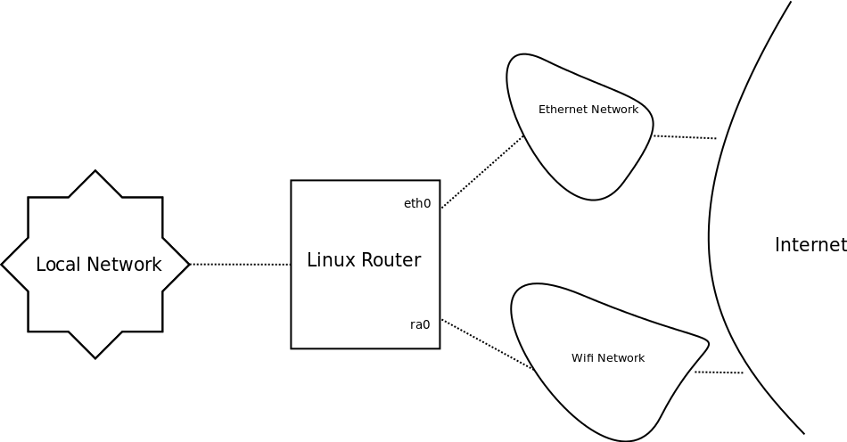
如下一些基本的需求：
（1）可以指定用Ethernet或Wifi方式连接到Internet
（2）可以同时通过wifi和ethernet接口保持网络联通状态。
（3）连接的稳定性（例如wifi和eth0接口相互不影响，Wifi接口或的Ethernet接口的down不会影响到其它的接口）

（4）传输数据时，可以制定策略(如流量、协议、发送方)让特定的数据从指定接口发送。
（5）两个接口同时收发数据时，可以根据两者所连接的网络状况制定一个均衡策略，实现流量负载的均衡。
（6）访问本地网络时的访问策略。

网络接口处于链路层以下，是数据传输的载体，为上层（ip）层数据的传输提供服务。逻辑上ip层和链路层并无绝对的一对一关系，只要IP路由信息设置妥当，则可实现互通。

机制和策略：
机制是框架，策略内容。
机制是接口，策略是实现。
机制是元素，策略是构建。
机制是做什么，策略是如何做。
机制是长期的灵活的，策略是短期的固定的。

